Rapport d’activités 2008
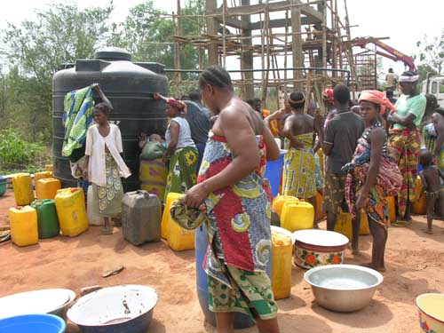

Réalisation : Augustin FATON

Rapport annuel ONG Bouge 2008

Introduction
Les entrepreneurs sociaux deviennent avec le temps des hommes très utiles pour le développement à la base car la plus part des projets à but lucratifs ne satisfont que leur promoteurs avec des marges bénéficiaire destinées à renforcer le pouvoir financiers de la bourgeoisie. Il faut donc qu’une autre approche du développement, prenant en compte les aspirations les plus profondes des couches les plus vulnérables de la société soit adoptée. C’est la raison d’être de l’ONG Bouge et ses objectifs s’inscrivent dans la même logique. Créer depuis août 2007, elle est officiellement enregistrée sous le N°2007/0335 DEP-ATL-LITT/SG/SAG-ASSOC, le 11 septembre 2007 et publiée au journal officiel le 1er novembre 2007. Avec un personnel à compétences diverses, motivés et déterminés. Le présent rapport fait état des activités de l’ONG Bouge pour le compte de l’exercice 2008

- les objectifs
      - Contribuer à l’amélioration des conditions de vie de la population en l’aidant à se prendre en charge
- Alphabétiser et former les femmes dans l’entreprenariat, la gestion tout en leur octroyant de micro crédit,
- Sensibiliser la population sur certaines affections et comportement tels que : le SIDA, la Polygamie et l’espacement des naissances
- Promouvoir l’agriculture locale et le maraîchage.
Pour atteindre les objectifs qu’elle s’est assignée, l’ONG bouge s’est définit des axes d’intervention :
- le Microcrédit et la prise en charges des OEV (Orphelins et Enfants Vulnérables),
- La promotion de la filière ananas,
- L’élevage et le jardinage.
- Les Activités
- Le microcrédit et la prise charge des Orphelins et Enfants Vulnérables
- Le microcrédit
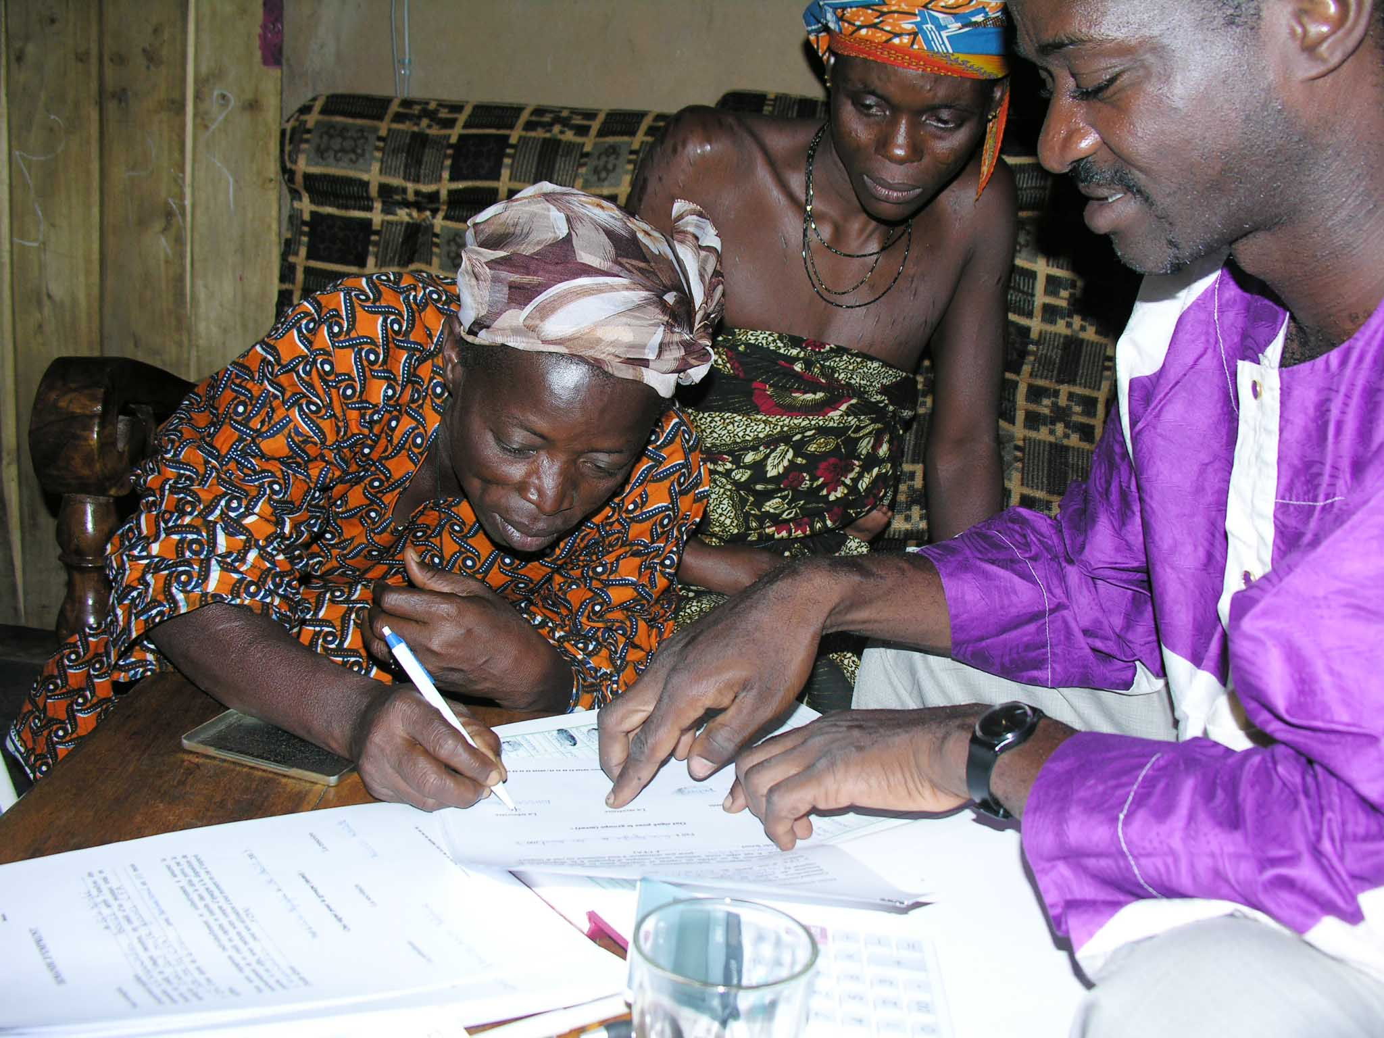
Dans le but de doter les femmes des départements de l’Atlantique et du Littoral d’un fonds de roulement pour mener des activités génératrices de revenus, nous avons octroyé à partir du 10 août 2007 des microcrédits d’un montant unitaire de 30 000FCFA à 466 femmes. Cette action sera accompagnée dans les années à venir par l’alphabétisation des ces femmes.

- La prise en charge des OEV
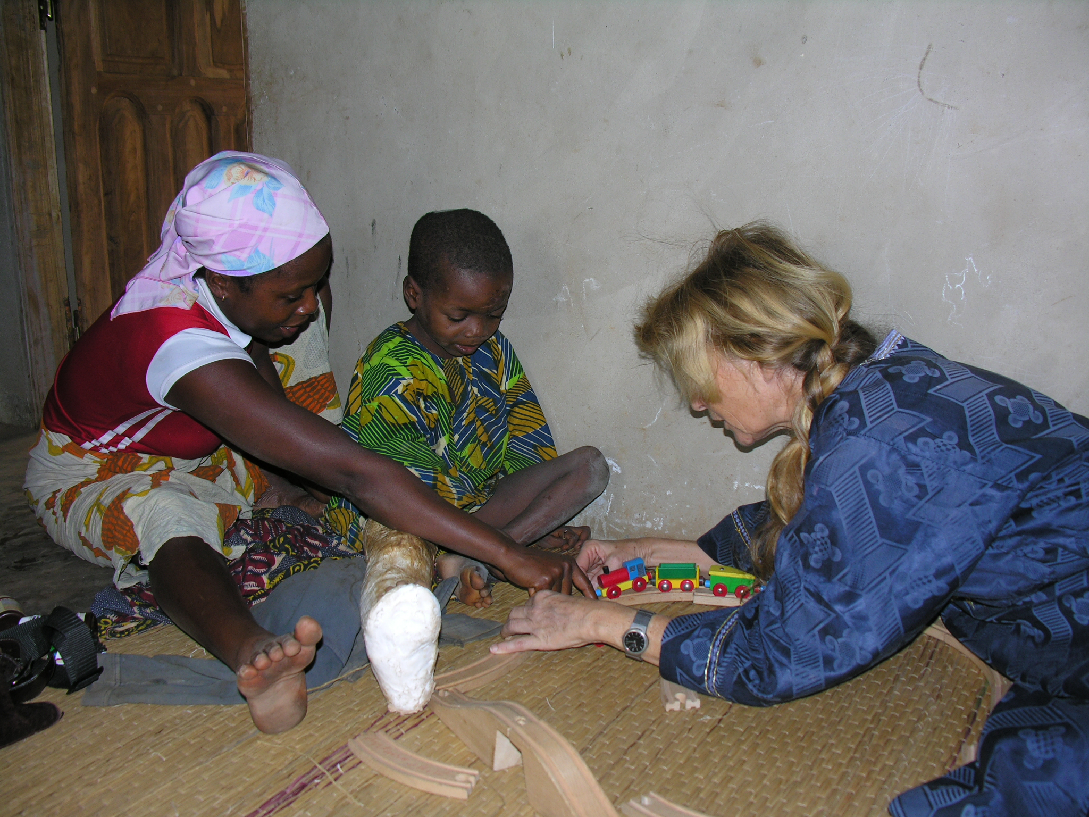
L’ONG bouge prend en charge actuellement 7orphelins dans leur famille. Parmi ces enfants, nous avons un bébé prématuré dont le père et la mère sont démunis et un garçon de 16 ans pour lequel l’ONG a payé une formation en boulangerie pâtisserie. Ce dernier bénéficie du soutien permanent de l’ONG pendant toute la période de sa formation. De même un des enfants a été spécifiquement prise en charge car souffrant d’une malformation de ces jambes depuis sa naissance. Il bénéficie actuellement d’une thérapie bien suivie à l’hôpital de Lokossa.
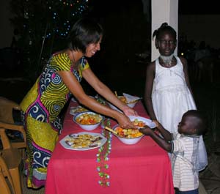
En plus de cela, l’ONG bouge a procédé au mois de janvier 2008 à la distribution de friperies aux enfants de WIBATIN (Sékou).
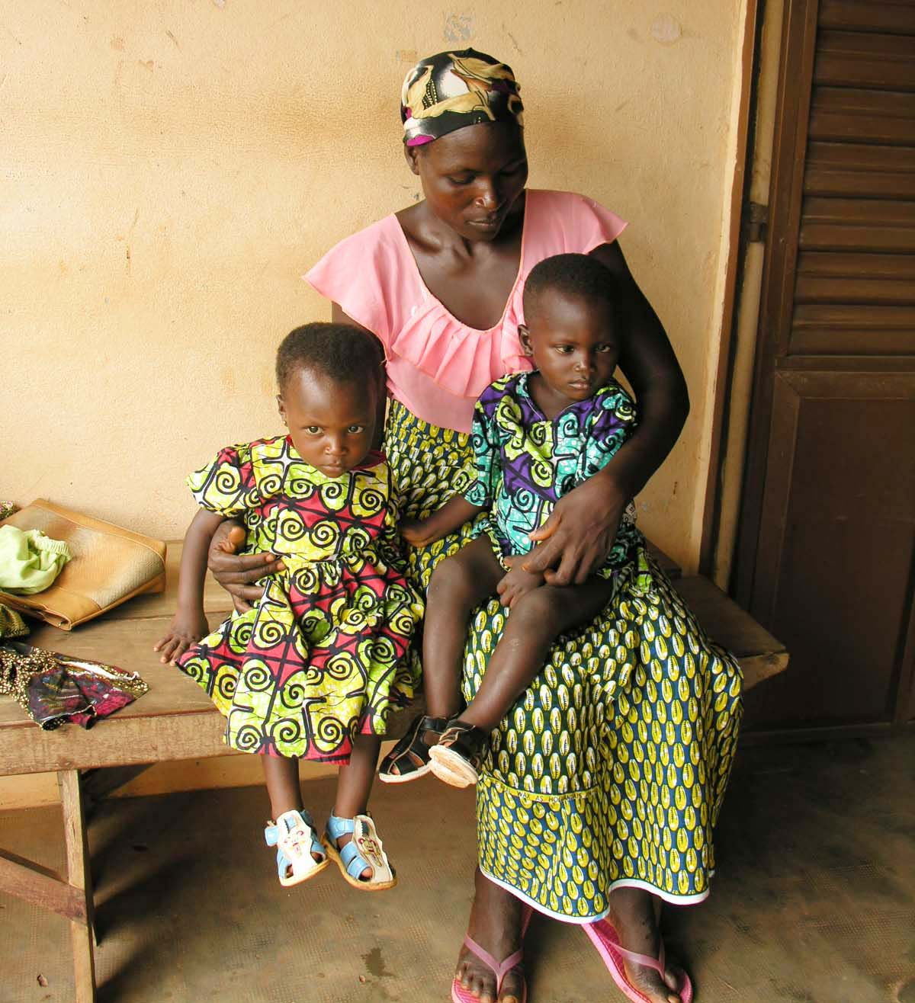

Nous avons acheté un domaine de 4628 m² de terre dans le village Adjagbo, arrondissement d’Akassato, commune d’Abomey-Calavi dans le mois d’août 2007. Ce domaine servira à la construction d’un centre d’accueil, de prise en charge et d’insertion professionnelle des orphelins et enfants vulnérables. Les plans architecturaux des infrastructures à ériger sur ce domaine sont déjà réalisés

- La promotion de la filière ananas
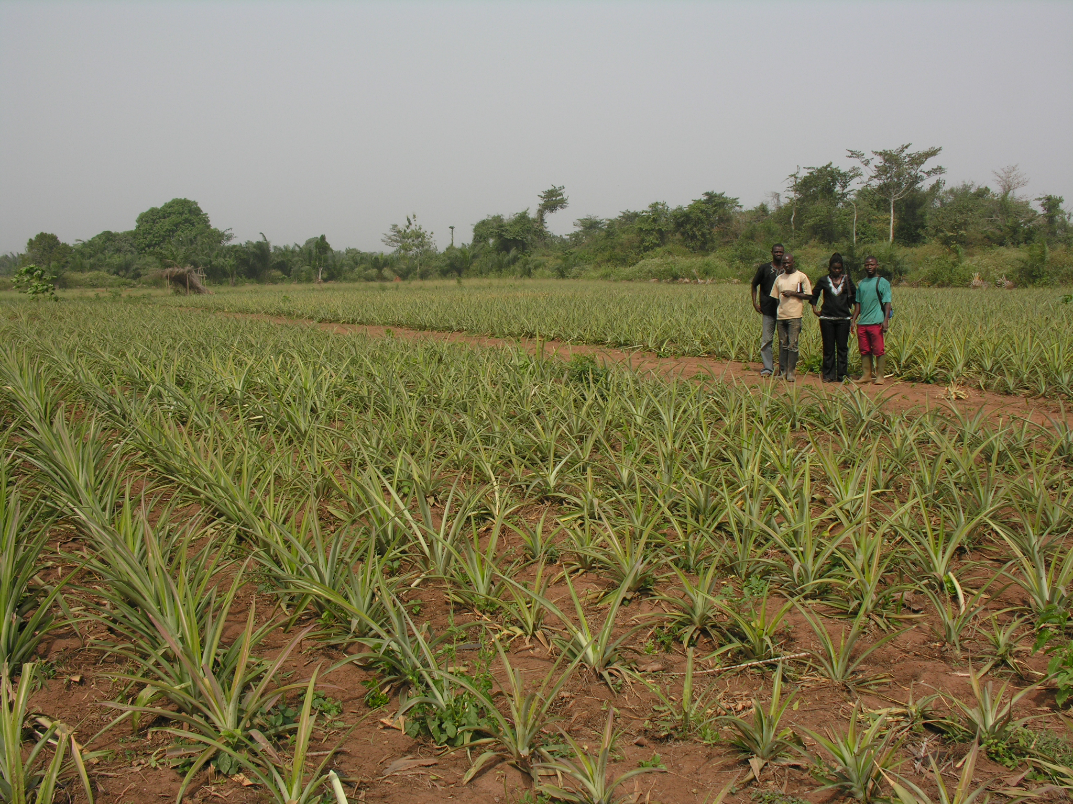
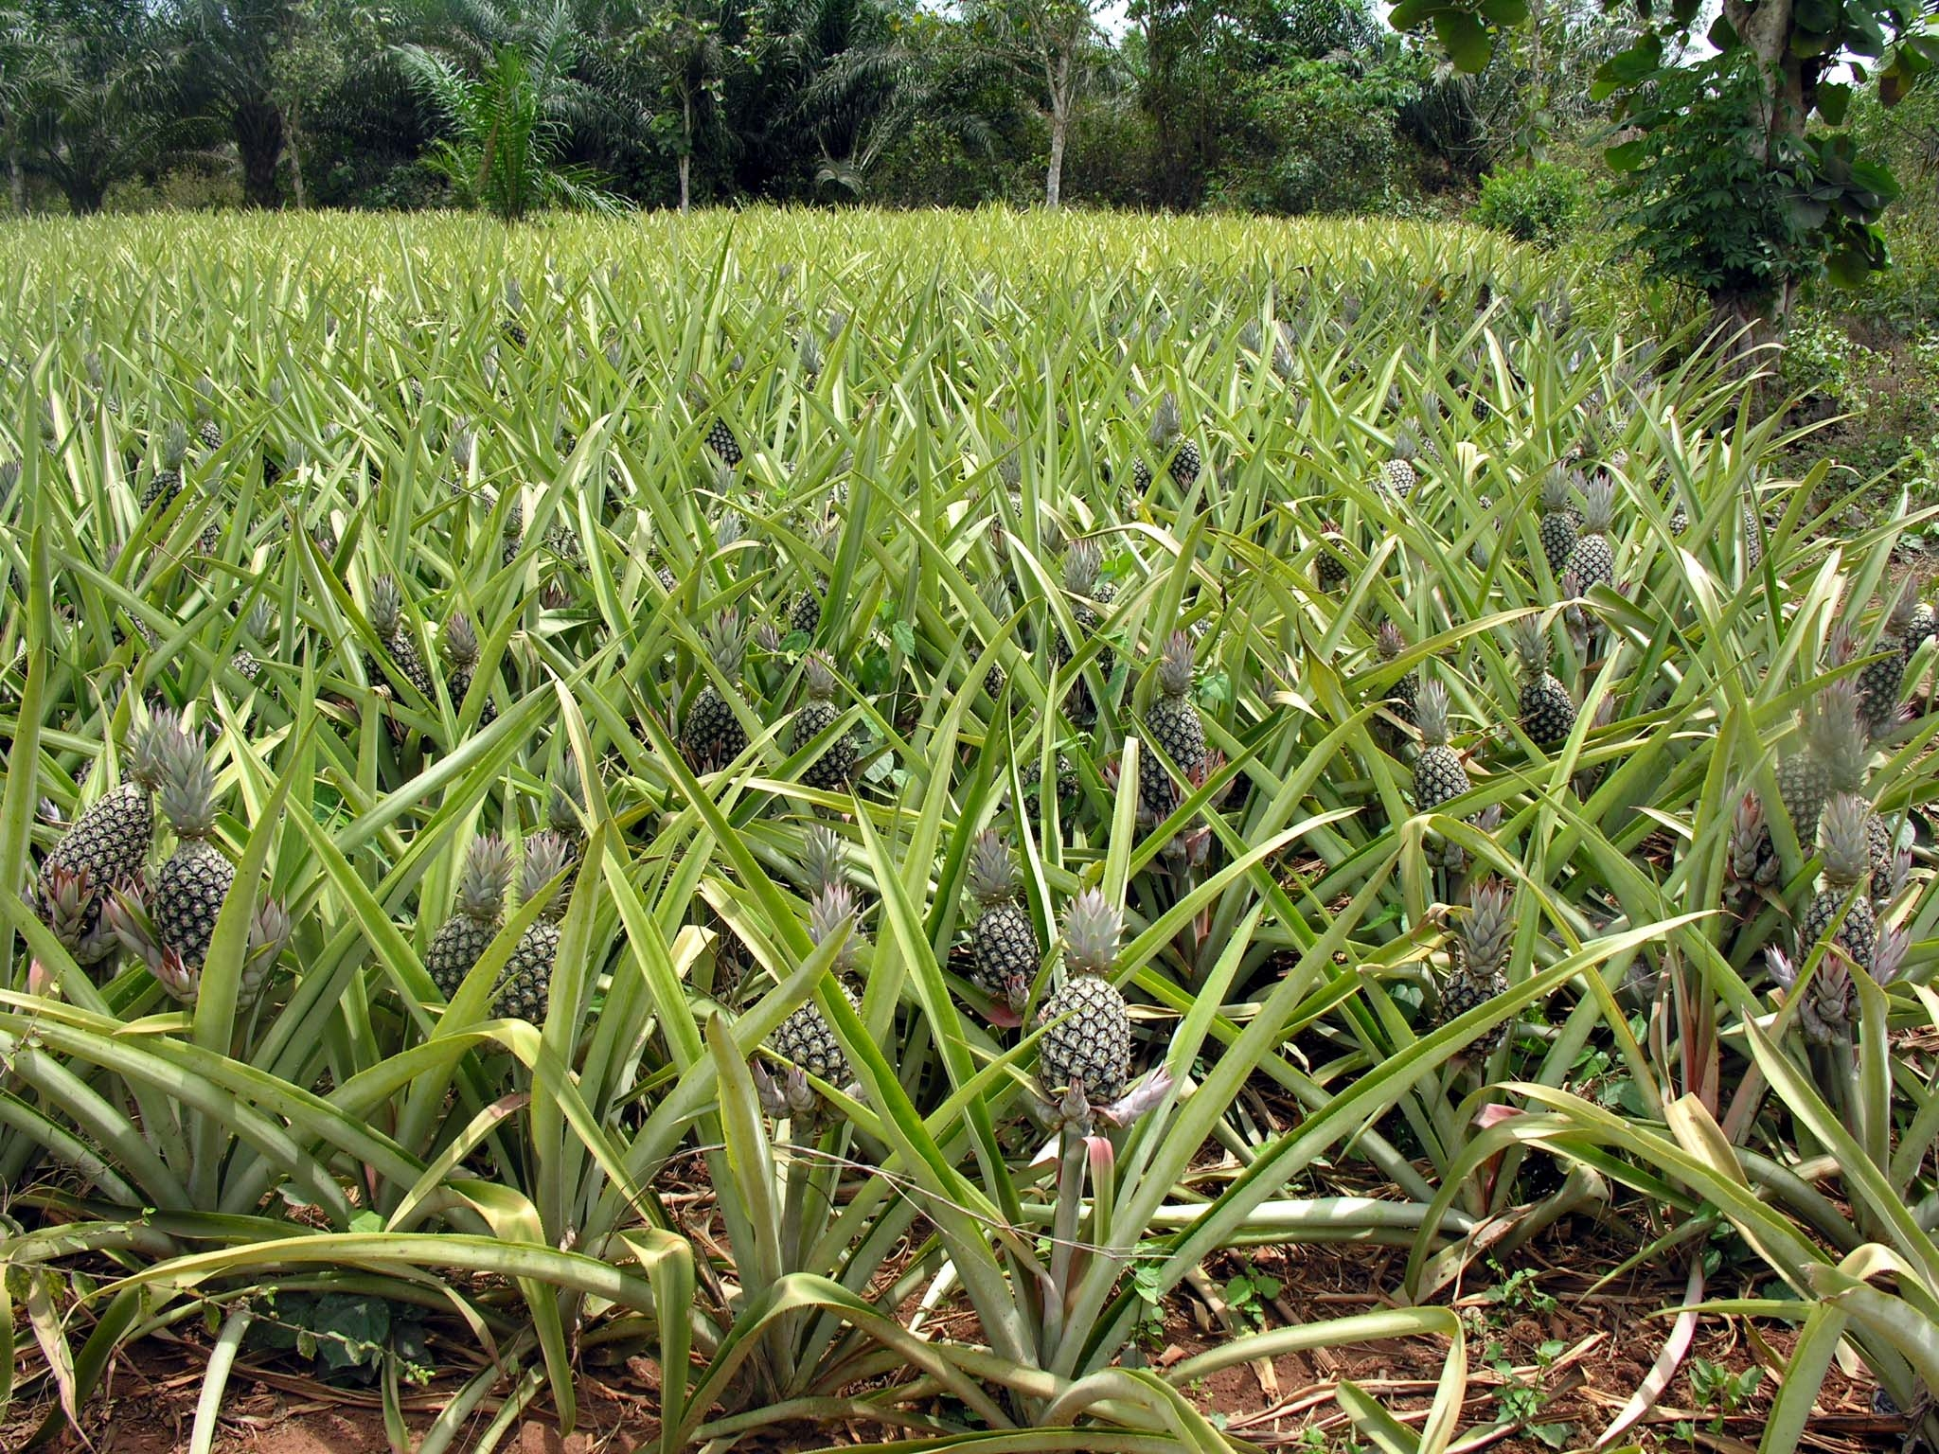
Sur cet axe stratégique, nous pouvons mettre à l’actif de l’ONG bouge l’acquisition d’un domaine d’environ 3,5 hectares avec titre foncier dans le village Wibatin, arrondissement de Sékou, commune d’Allada dans le mois de juillet 2007. Très tôt, nous avons commencé avec la mise en valeur de ce domaine. Au cours du mois de septembre 2007, nous avons planté 96000 rejets d’ananas biologiques sur une superficie de deux hectares. Les premières récoltes sont prévues pour fin mars 2009. Dans le but de rentabiliser la filière ananas au Bénin, nous avons procédé à une réorganisation des producteurs d’ananas. Ainsi, l’ONG bouge travaille en partenariat avec les associations de producteurs d’ananas tels que UGPAT et ARPA AL.
Les investissements que nous avons réalisés dans la filière ananas au Bénin jusqu’ ‘à ce jour s’élèvent à environ 13 000 000 FCFA y compris la superficie de deux hectares. Dans le but d’ouvrir de nouveaux débouchés pour la filière ananas du Bénin, nous travaillons actuellement avec HELVETAS à la certification biologique de l’ananas béninois. Les producteurs sont aussi formés par un spécialiste dans la production des ananas biologiques. Toutes ces actions permettront ; nous en sommes persuadés de gagner une part importante des marchés européens et particulièrement celui de la Suisse qui est fortement sensibilisé sur le bien être que procure les ananas biologiques.
Nous projetons également dans les années à venir l’installation d’une unité de transformation, (séchage, jus de fruit, sirop et confiture) en vu de contribuer à l’amélioration des conditions de vie des femmes de notre zone d’intervention. Elles seront formées dans la transformation et la conservation de leurs fruits et légumes.
- L’élevage et le jardinage
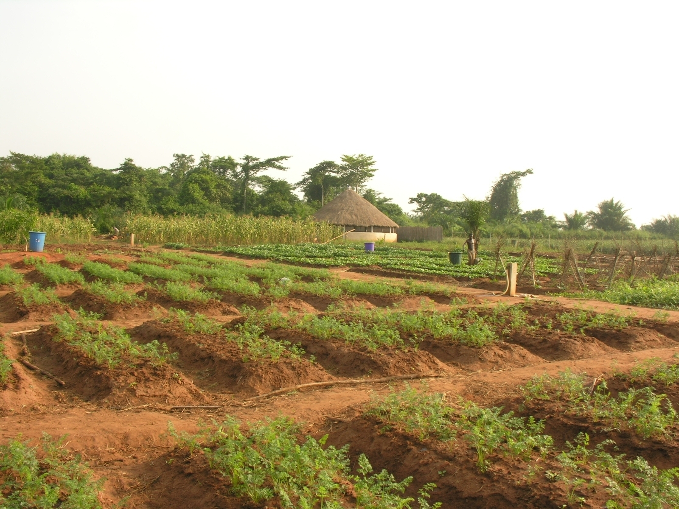
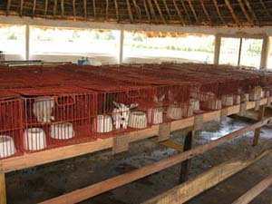
Au cours de l’année 2008, Nous avons aménagé 1,5 hectare de notre domaine d’Allada. Sur cette partie, nous avons fait un forage et construis un château d’eau. Le système de pompage de l’eau est doté d’un groupe électrogène de 56 KVA. Cet ensemble, d’un coût global de 12 900 000 FCFA permet de produit de l’eau qui sert de boisson et d’utilisation domestique aux populations. Cette eau est également utilisée dans le jardinage et l’élevage des lapins. Tout est également mis en place pour le démarrage prochain de l’élevage des moutons.
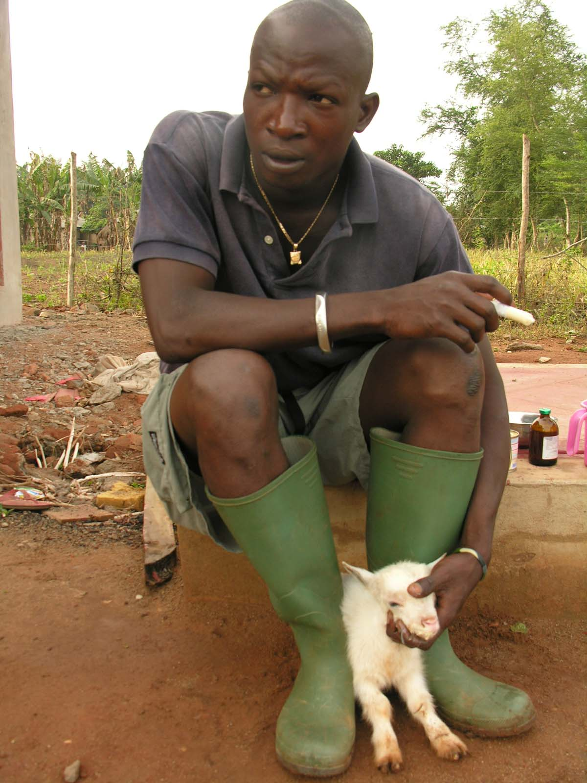
Une maison contenant 63 cages et 100 lapins d’un coût total de 2 100 000FCFA est construite sur un demi-hectare et un hectare est consacré au jardinage.
Actuellement nous produisons dans notre jardin les carottes, aubergines, chou, gombo feuilles de laitues et autres.

- Plan d’action 2008 - 2009

L’agro pastorale
Domaines d’actions | Problèmes existants ou éventuels | Objectifs | Actions | Indicateurs
Promotion de la filière ananas | Les ananas biologiques béninois ne sont pas certifiés | Certifier les ananas biologiques béninois | - Collaborer avec des partenaires à la certification des ananas biologiques | - Les certificats
Promotion de la filière ananas | - Non existence de bateaux frigorifique pour l’exportation des ananas frais | - Chercher et trouver un bateau frigorifique en Direction du Bénin | - Prendre contact avec Mers land | - Existence d’un bateau frigorifique en direction du port de Cotonou
Promotion de la filière ananas | - Les producteurs ne sont pas formés à la production des ananas biologiques et plusieurs n’appartiennent pas à des réseaux de producteurs | - Former les producteurs et les organisés en réseaux de producteurs | - Elaborer le répertoire des producteurs prêts à s’engager dans la production des ananas biologiques | - Le nombre de producteurs  - Le nombre de formations données
Promotion de la filière ananas | - La plupart des producteurs sont analphabètes  - Les producteurs non pas de moyens financiers | - Alphabétiser les producteurs  - Doter les producteurs de moyens financiers | - Nouer un partenariat avec le Ministère de l’alphabétisation  - Octroyer des microcrédits aux producteurs | - Existence d’un partenariat  - Le nombre de bénéficiaires de microcrédits
L’élevage et le jardinage | - L’offre de protéines d’origine animale, est insuffisante  - L’offre des vitamines d’origine végétale est insuffisante | - Contribuer à l’augmentation de l’offre de protéines, et de vitamines | - Faire l’élevage et le jardinage de grande envergure | - Le nombre d’animaux et la quantité de légumes et fruits produits

Communication
Domaines d’actions | Problèmes existants ou éventuels | Objectifs | Actions | Indicateurs
Communication | - absence de plan de communication | - Doter l’ONG d’un plan de communication | - Elaborer un plan de communication | - Existence d’un plan de communication
Communication | - manque de matériel de communication | - Doter l’ONG de matériel de communication | - Créer de nouveaux matériels de communication professionnels  - Rédiger un bulletin trimestriel | - Nombre de matériels de communication  - Nombre de bulletins trimestriels
Communication | - la communication externe et interne est embryonnaire | - Renforcer la communication interne et externe | - Animer des émissions sur les chaines de tv et les radios  - Placer des communiqués dans la presse écrite et audio visuel  - Rédiger un journal de l’organisation (interne) | - Nombre d’émissions animées  - Nombre de communiqués dans les médias  - Nombre de rencontres du staff  - Nombre de parutions de journal
Relations avec les Institutions et Organisations | - L’ONG n’est pas assez connue des institutions | - Faire connaître l’ONG auprès des organisations et institutions | - Visiter les institutions et organisations  - Envoyer les rapports d’activités  - Participer aux fora, séminaires et conférences  - Inviter des représentants d’autres ONG aux AG de Bouge | - Nombre de visites effectuées et reçues  - Nombre de rapports d’activités envoyés  - Nombre de participations aux fora, séminaires et conférences  - Nombre de participants à l’AG
Relations avec les Institutions et Organisations | - Insuffisance d’accords de partenariat et de collaboration productifs  - La collaboration avec les structures faitières n’est pas encore efficace | - Avoir des accords de partenariat et de collaboration efficaces et responsables | - Initier de nouveaux partenariats  - Favoriser la participation dans les structures faitières efficaces et productives | - Nombre de partenariats efficaces et productifs

Ressources Humaines
Domaines d’actions | Problèmes existants ou éventuels | Objectifs | Actions | Indicateurs
Personnel | - il n’existe pas de planning du personnel | - Doter l’ONG d’un planning pour le personnel | - Faire un planning du personnel | - Existence d’un planning du personnel
Renforcement des capacités (formation du personnel) | - Le personnel manque de connaissances dans leur domaine d’intervention | - Rendre plus performant le personnel dans leurs domaines d’intervention | - inscrire le personnel dans les formations auprès des partenaires nationaux et internationaux  - Identifier les potentialités dans chaque membre du staff et de l’association  - Faire participer les représentants de l’ONG à des séminaires de formations | - Nombre de formations reçues  - Nombre de potentialités identifié  - Nombre de représentants formés
 | - Certains membres du personnel et certains membres de l’association n’ont pas compris la vision et les objectifs de l’ONG | - Gagner le personnel et les membres pour la vision | - Organiser des séances d’information pour le personnel sur les objectifs et les activités de l’ONG | - Nombre de séances d’information organisées
Stagiaires et volontaires | - le nombre de stagiaires n’est pas suffisant  - le système d’accueil des stagiaires connaît des difficultés  - certains stagiaires viennent principalement pour faire du tourisme  - certains stagiaires ne remplissent pas les critères d’adaptation et de flexibilité | - Rendre plus efficients les stages et le bénévolat | - Publier le besoin de stagiaires à plusieurs endroits  - Identifier de nouvelles structures envoyant des volontaires  - Améliorer la qualité du matériel et des outils de communication.  - Elaborer un règlement intérieur pour les stagiaires et volontaires  - Etablir une fiche d’engagement pour les stagiaires et volontaires  - Améliorer la procédure de recrutement de volontaires et de stagiaires  - Former le personnel pour l’accueil et l’orientation des stagiaires | - Nombre de publications de notre besoin en bénévolat  - Nombre de structures identifiées  - Nombre de matériels améliorés  - Existence d’un règlement intérieur pour stagiaires  - Existence d’une fiche d’engagement  - Evaluation

Assistance sociale
Domaines d’actions | Problèmes existants ou éventuels | Objectifs | Actions | Indicateurs
Prise en charge des Orphelins et Enfants Vulnérables (OEV) | - Non existence d’un centre d’accueil  - Pas de bailleur pour financer la construction des bâtiments | - Mobiliser un financement pour construire le centre d’accueil des OEV | - Rechercher des bailleurs de fonds | - Les bâtiments construits sur notre domaine à Adjagbo
Parrainage d’enfants | - Le nombre de parrains est insuffisant | - Augmenter le nombre de parrainages | - Envoyer les profils des enfants à parrainer aux partenaires potentiels  - Identifier de nouveaux parrains  - Publier le besoin en parrainage à nos partenaires et aux parrains potentiels à plusieurs endroits : site web, plaquette, journaux, églises, entreprises | - Nombre d’enfants parrainés  - Nombre de nouveaux parrains  - Nombre de publications sur le parrainage
Parrainage d’enfants | - Insuffisance de la communication sur le parrainage | - Améliorer la communication sur la prise en charge des enfants | - Créer une rubrique spéciale pour le parrainage des enfants sur notre site web  - Créer et publier un dépliant ou plaquette sur le parrainage | - Existence d’une rubrique sur le parrainage sur le site  - Existence d’un dépliant
Assistance aux femmes | - Les femmes de n’ont de fonds de roulement pour mener des activités génératrices de revenus  - Les femmes ne sont pas formées  - Les femmes ne savent pas transformées les fruits et légumes | - Doter les femmes de fonds de roulement pour mener des activités génératrices de revenus  - Former les femmes | - Octroyer des microcrédits d’un montant minimum de 30 000 FCFA aux femmes au taux de 5%  - Alphabétiser les femmes pour leur permettre de mieux cerner les formations données  - Former les femmes dans la transformation des fruits et légumes  - Former les femmes dans l’hygiène et l’alimentaire | - Le nombre de femmes bénéficiaires de microcrédits  - Le nombre de femmes alphabétisées et formées

Santé
Domaines d’actions | Problèmes existants ou éventuels | Objectifs | Actions | Indicateurs
Santé | - Une grande partie de la population n’a pas accès aux soins de santé | - Améliorer l’accès aux soins des populations | - Combattre les mauvaises pratiques et mœurs par des séances de sensibilisation | - Existence d’une mutuelle de santé  - Taux de mauvaises pratiques et mœurs  - Nombre de sensibilisation faites
Santé | - Les populations ne sont pas suffisamment informées sur certains fléaux et maladies tels que le VIH/SIDA, la tuberculose, l’hypertension, l’automédication, le paludisme, les MST, etc. | - Informer la population sur des fléaux et maladies | - Organiser des séances de dépistage gratuit du VIH/SIDA, de l’hypertension et autres dans les villages de Sakété et environs  - Organiser des séances et campagnes de sensibilisation mensuelles | - Nombre de séances de dépistage organisées  - Nombre de sensibilisations
 | - L’ONG n’est pas officiellement reconnue par le Ministère de la Santé | - Obtenir un partenariat auprès du Ministère de la Santé | - Monté un dossier de partenariat à soumettre au Ministère de la Santé | - Existence du partenariat signé

Conclusion
La conception de l’éducation de l’enfant ne se limite pas à sa simple prise en charge mais nous comptons accompagner les enfants que nous soutenons à travers nos différentes activités pour leur assurer une véritable insertion professionnelle. Il s’agit à notre entendement de réinvestir dans l’enfant une partie des ressources mobilisées à partir de nos différentes activités.
L'ambition à l’ONG « bouge » est de contribuer de façon significative au développement du Bénin. C’est une conviction et nous nous donnerons les moyens pour y parvenir.

